**Google Drive API程式撰寫手冊**

**校訂歷史(Revision History)**

|  |  |  |  |
| --- | --- | --- | --- |
| **日期** | **版本** | **說明** | **作者** |
| 10/28 2013 | 1.0 | 初版 | 張家榮 |
|  |  |  |  |
|  |  |  |  |
|  |  |  |  |
|  |  |  |  |
|  |  |  |  |
|  |  |  |  |
|  |  |  |  |

Table of Contents

1. 何謂Google API 4

2. Google Drive 4

3. API設置教學 4

4. 執行. 10

**何謂Google API?**

Google API，是由Google公司開發的[應用程式介面](http://zh.wikipedia.org/wiki/%E6%87%89%E7%94%A8%E7%A8%8B%E5%BC%8F%E4%BB%8B%E9%9D%A2)。Google的[網際網路](http://zh.wikipedia.org/wiki/%E7%B6%B2%E9%9A%9B%E7%B6%B2%E8%B7%AF)[應用軟體](http://zh.wikipedia.org/wiki/%E5%BA%94%E7%94%A8%E8%BD%AF%E4%BB%B6)有著非常好的開放性，針對使用者，Google提供了豐富的產品線；針對應用開發者，Google則為絕大多數產品提供了可在[協力廠商](http://zh.wikipedia.org/w/index.php?title=%E5%8D%94%E5%8A%9B%E5%BB%A0%E5%95%86&action=edit&redlink=1)應用中使用[整合](http://zh.wikipedia.org/w/index.php?title=%E6%95%B4%E5%90%88&action=edit&redlink=1)的API[介面](http://zh.wikipedia.org/wiki/%E4%BB%8B%E9%9D%A2)。

Google目前開放的API已經超過60種，這些API的功能非常廣泛，幾乎每一個Google服務就有對應的API可以呼叫。而這些API常和[AJAX](http://zh.wikipedia.org/wiki/AJAX)、[JavaScript](http://zh.wikipedia.org/wiki/JavaScript)、[XML](http://zh.wikipedia.org/wiki/XML)或[JSON](http://zh.wikipedia.org/wiki/JSON)等技術結合。不僅如此，為了讓更多人使用Google的服務，Google公司也提供了一些不需撰寫程式，只要透過設定就能使用的API小工具。

**Google Drive**

Google Drive是[Google](http://zh.wikipedia.org/wiki/Google)的一個線上同步儲存服務，同時結合[Google檔案](http://zh.wikipedia.org/wiki/Google%E6%96%87%E4%BB%B6)的線上檔案編輯功能，於2012年4月24日起逐漸開放給用戶使用。這項服務早於2006年3月便有傳言提及。

最早出現的是Google Storage，但不太被關注。Google Drive可視為Google Docs的升級版，把空間從1GB升級到5GB，後整合Gmail與Google+相簿的儲存空間，總共15GB。Google Drive免費提供用戶15GB的儲存空間，單一檔案的大小限制為10GB。用戶可以付費把儲存空間擴充到最大16TB。Google Drive提供類似[Dropbox](http://zh.wikipedia.org/wiki/Dropbox)的目錄管理，在Google Drive中稱為Folder location，可同步上傳檔案到Google Drive中。

**API設置教學**

1. **註冊您的應用程序**

如果您還沒有註冊你的應用程序與Google雲端控制台，然後[成立了一個項目和應用程序在雲控制台](https://cloud.google.com/console/start/api?id=drive&credential=client_key)。該系統將引導你通過選擇或創建一個項目，並註冊一個新的應用程序的過程中，它會自動為您啟動API。

如果您已經註冊應用程序與雲端控制台，請依照以下步驟執行：

訪問驅動器的API，你必須先註冊您的數字標籤。apk文件的公共證書在Google的雲端控制台：

1. 轉到[Google雲端控制台](https://cloud.google.com/console)。
2. 選擇一個項目，或創建一個新的。(如圖一)

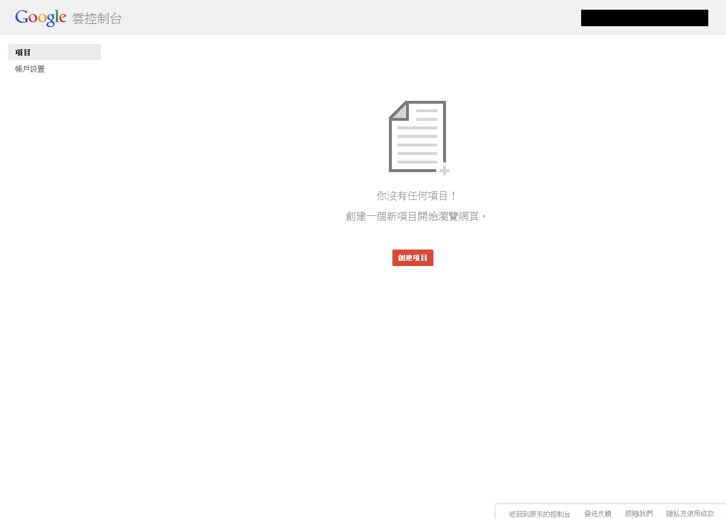

(圖一)

1. 在左邊的邊欄上，選擇**的**API認證。在顯示的API列表，確保驅動器API狀態設置為**ON**。(如圖二)

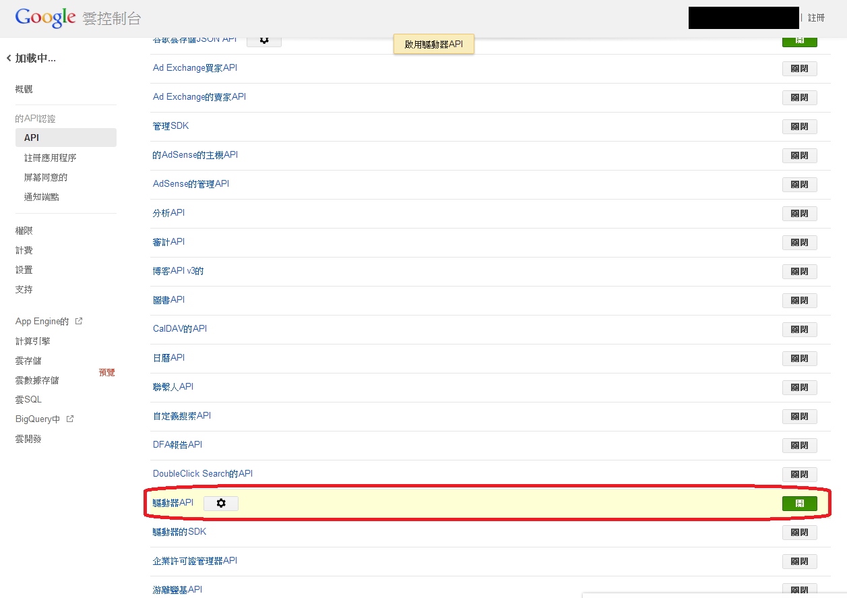

(圖二)

1. 在左邊的邊欄上，選擇**註冊的應用程序**。
2. 在頁面的頂部，選擇**註冊的應用程序**。(如圖三)

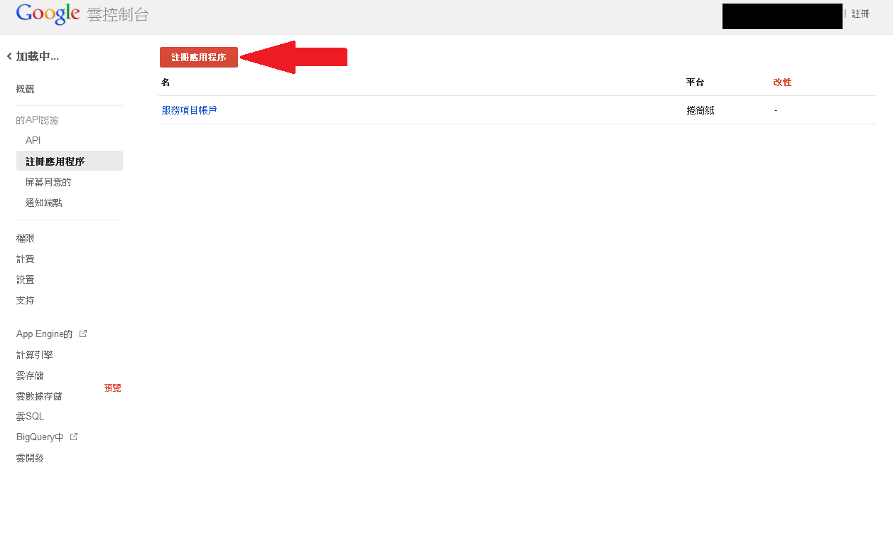

(圖三)

1. 鍵入一個名稱的申請和選擇**的Android**。
2. 選擇**直接從Android訪問的API**。
3. 在“ **包名稱“**字段中，輸入你的Android的應用程序的 [包名](https://developer.android.com/guide/topics/manifest/manifest-element.html#package)。
4. 在終端，運行[Keytool實用程序，](https://developer.android.com/guide/publishing/app-signing.html) 以獲得該證書的SHA1指紋。

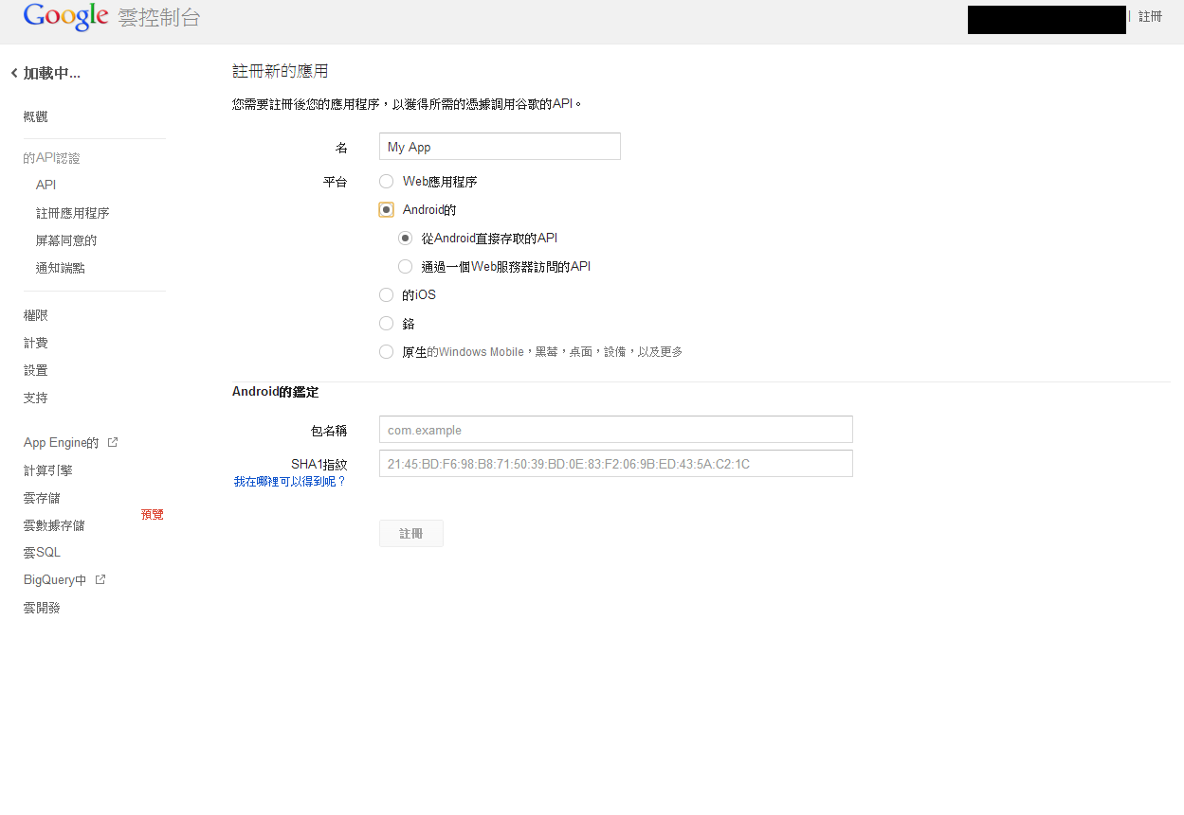

1. SHA1指紋粘貼到證書指紋在雲控制台領域。
2. 點擊“ 註冊“。
3. **創建和配置Android項目**
   1. 在Eclipse中，創建一個新的**Android應用程序項目**。
   2. 鍵入“驅動器快速入門”中的**應用程序名稱**。
   3. 選擇**API 17：**為**目標的Android 4.2 SDK**。
   4. 選擇**谷歌的API（谷歌公司）（API 17）**的**編譯**。
   5. 將所有其他字段的默認值，並單擊“ **下一步“**。
   6. 在所有其他網頁，離開所有設置它們的默認值，然後點擊**下一步**，直到你可以單擊“ **完成“**即可完成設置嚮導。

**下一步是將Google驅動客戶端添加到項目中**

1. 選擇**加入谷歌的API ...**從**谷歌插件為Eclipse**下拉。
2. **V2**從列表中選擇**驅動器API，**並單擊“ **完成“**。

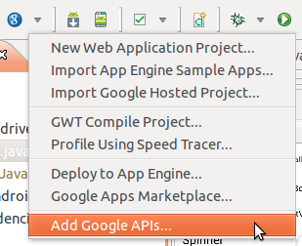

最後，你需要確保[谷歌播放服務](https://developer.android.com/google/play-services/index.html) 客戶端庫被包含在Android的項目的構建路徑：

1. 從Eclipse菜單選擇**項目>屬性> Java構建路徑>圖書館**。
2. 單擊“ **添加外部JAR**。
3. 瀏覽 <android-sdk-folder> /額外/谷歌/ google_play_services的/ libproject的/谷歌/播放services_lib庫中，選擇谷歌播放services.jar， 並單擊**“確定”**。
4. 在**訂購和導出** “選項卡上，確保谷歌播放services.jar文件的複選框被選中。
5. **設置**

當您創建項目，活動名為MainActivity被自動創建。您需要編輯這個活動，然後在Android manifest文件中添加所需的權限。

@Override

public void onActivityResult**(**int requestCode**,** int resultCode**,** Intent data**)** **{**

String accountName **=** data**.**getStringExtra**(**AccountManager**.**KEY_ACCOUNT_NAME**);**

credential**.**setSelectedAccountName**(**accountName**);**

service **=** **new** Drive**.**Builder**(**AndroidHttp**.**newCompatibleTransport**(),** **new** GsonFactory**(),** credential**).**build**();**

**new** GoogleAsyncTask**().**execute**(**""**);**

**}**

private void UpDataToGoogleDrive**()** **{**

// TODO Auto-generated method stub

credential **=** GoogleAccountCredential**.**usingOAuth2**(**getActivity**(),** DriveScopes**.**DRIVE**);**

//getActivity() 可以換成 this

startActivityForResult**(**credential**.**newChooseAccountIntent**(),** REQUEST_ACCOUNT_PICKER**);**

//將選取的Google帳戶傳至onActivityResult()方法中

**}**

static final int REQUEST_ACCOUNT_PICKER **=** 1**;**

static final int REQUEST_AUTHORIZATION **=** 2**;**

static final int CAPTURE_IMAGE **=** 3**;**

private static Drive service**;**

private static GoogleAccountCredential credential**;**

//定義 Google service 所需要的變數

public class GoogleAsyncTask **extends** AsyncTask**<**String**,** Integer**,** String**>** **{**

private ProgressDialog dialog **=** **new** ProgressDialog**(**getActivity**());**

@Override

protected void onPreExecute**()** **{**

dialog**.**setButton**(**DialogInterface**.**BUTTON_NEGATIVE**,** "Cancel"**,**

**new** DialogInterface**.**OnClickListener**(){**

@Override

public void onClick**(**DialogInterface dialog**,** int which**)** **{**

cancel**(true);**

dialog**.**dismiss**();**

**}**

**});**

dialog**.**setMessage**(**"備份中，請稍候...."**);**

dialog**.**show**();**

**super.**onPreExecute**();**

**}**

protected String doInBackground**(**String**...** urls**)** **{**

Thread t **=** **new** Thread**(new** Runnable**()** **{**

@Override

public void run**()** **{**

**try** **{**

String filename **=** "MoneyTime.csv"**;**

String path **=** Environment**.**getExternalStorageDirectory**().**toString**()**

**+**File**.**separator

**+**"MoneyTime"

**+**File**.**separator

**+**filename**;**

//path為檔案路徑的位置

java**.**io**.**File fileContent **=** **new** java**.**io**.**File**(**path**);**

FileContent mediaContent **=** **new** FileContent**(**""**,** fileContent**);**

com**.**google**.**api**.**services**.**drive**.**model**.**File body **=** **new** com**.**google**.**api**.**services**.**drive**.**model**.**File**();**

body**.**setTitle**(**fileContent**.**getName**());**

service**.**files**().**insert**(**body**,** mediaContent**).**execute**();**

//透過serivce 將檔案加入道Google Drive

**}** **catch** **(**UserRecoverableAuthIOException e**)** **{**

startActivityForResult**(**e**.**getIntent**(),** REQUEST_AUTHORIZATION**);**

**}** **catch** **(**IOException e**)** **{**

e**.**printStackTrace**();**

**}**

**}**

**});**

t**.**start**();**

**while(**t**.**isAlive**()){}**

**return** ""**;**

**}**

@Override

protected void onPostExecute**(**String result**)** **{**

dialog**.**dismiss**();**

**super.**onPostExecute**(**result**);**

**}**

**}**

1. **執行**

在已經生成的簽名證書，設置你的Google API項目，並成立了示例源代碼，樣品準備運行。您可以運行的樣品使用Android模擬器或使用配置的設備。